Temat: Torcik dla rodziców
Cele:
- rozwijanie umiejętności liczenia,
- zachęcanie do wykonywania deserów dla bliskich.

- Karta pracy, cz. 4, s. 56.
Kończenie kolorowania bukietu dla mamy. Mówienie tekstu z rodzicem, klaszcząc.
- Zabawa Kwiaty dla mamy
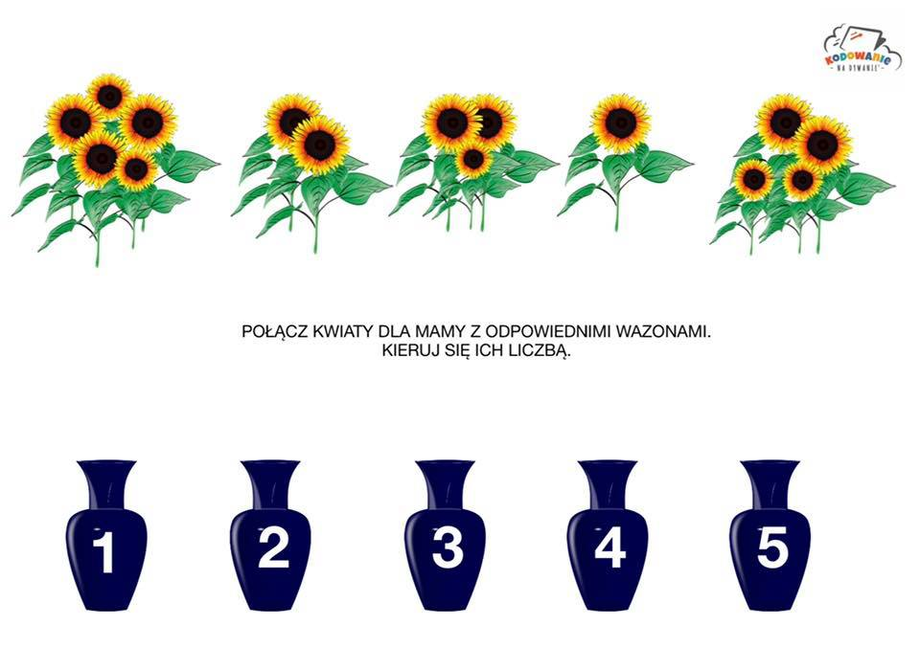

- Ćwiczenia w książce, s. 83.
Czytanie tekstu zadania. Udzielanie odpowiedzi na pytania.

- Zabawa ruchowa Tyle samo.
Rodzic pokazuje kartoniki z cyframi, a dzieci wykonują tyle czynności, ile wskazuje pokazywana cyfra.
Przykładowe czynności: podskoki, przysiady, skłony, pompki…
- Słuchanie wiersza W. Chotomskiej Dobra wróżka.
Jeszcze śpi cały dom,
tata śpi, dzieci śpią.
Jeszcze sen nie chce wyjść
z ciepłej kołdry,
a tu już pachnie chleb,
a tu już mleko jest,
dobra wróżka powiedziała nam:
– Dzień dobry!

Mamo, mamo, dobra wróżko,
coś powiemy ci na uszko:
– Wróżysz nam dobre dni,
umiesz w śmiech zmienić łzy,
ciepłe sny niesiesz nam do poduszki,
w oczach masz słońca blask
i od burz chronisz nas.
Nawet w bajkach nikt nie znajdzie
lepszej wróżki!
6. Rozmowa na temat wiersza.
- Co mama robi rano, gdy jeszcze wszyscy śpią?
- Dlaczego mama to dobra wróżka?

4. Ćwiczenia w książce, s. 82.
- Słuchanie przepisu czytanego przez rodzica.
- Umycie rąk, założenie fartuszków.
- Przygotowanie produktów .
- Kruszenie herbatników i wsypywanie ich do masy.
- Wlewanie masy do tortownicy.
- Posypywanie masy w tortownicy wiórkami kokosowymi i ozdabianie orzechami.
- Wstawianie tak przygotowanego tortu do lodówki.
- Porządkowanie miejsc pracy.
- Porządkowanie miejsc pracy.

- Karta pracy, cz. 4, s. 57.
Kończenie ozdabiania krawatów i muszek według wzoru. Rysowanie po śladach liter.

- Karta pracy, cz. 4, s. 58.
Czytanie zadań. Ilustrowanie ich. Wpisywanie odpowiednich liczb i znaków. Czytanie działań i udzielanie odpowiedzi na pytania.

